A new seal of quality for B&R drive technology
ControlEng singles out service-oriented companies
B&R customers are now even more perfectly equipped than ever before to design and dimension their drive systems within the framework of their automation solution. This is made possible by the free version of the SERVOsoft drive design tool from the Canadian company ControlEng, which comes integrated in B&R's Automation Studio development software. This software tool allows developers to efficiently and effortlessly select the B&R servo drives, motors and gearboxes that best meet their specific needs. The result is a drive system perfectly coordinated with the masses it needs to move, which also has the effect of reducing energy consumption to an absolute minimum.
Outstanding customer support
The "Qualified SERVOsoft Partner" (QSP) distinction is awarded by the ControlEng Corporation to companies who go above and beyond the recommended level of support for the SERVOsoft tool. Requirements include the integration and maintenance of product data in the SERVOsoft database, a dedicated email address for customer support and drive experts trained by ControlEng.
"We are honored to have received this distinction from a manufacturer-independent software company like ControlEng," says Alois Holzleitner, manager of B&R's Motion business unit. "It highlights the goal shared by both B&R and ControlEng: to provide engineers the support they need to develop better machines."

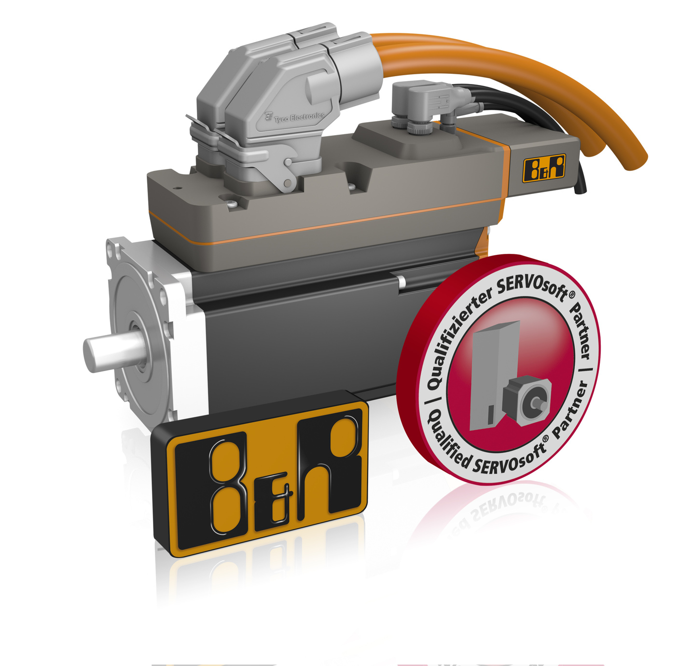
In recognition of the support B&R provides developers who design drive systems using SERVOsoft, the Canadian software company ControlEng has authorized B&R to display the QSP seal of quality.

B&R Hakkında
B&R, Avusturya'da genel merkezi ve tüm dünyada ofisleri bulunan yenilikçi bir otomasyon şirketidir. 6 Temmuz 2017 tarihinden bu yana B&R, ABB Group bünyesinde bir iş birimi olarak faaliyet sürdürmektedir. Endüstriyel otomasyonda bir dünya lideri olan B&R, gelişmiş mühendislik bilgisini modern teknoloji ile harmanlıyor. B&R, makine ve fabrika otomasyonu, tahrik ve kontrol teknolojisi, görselleştirme ve entegre emniyet teknolojisinde çeşitli sektörlerden müşterilerine bütünsel çözümler sunmaktadır. Endüstriyel loT ile OPC UA, POWERLINK ve openSAFETY gibi iletişim standartlarının yanı sıra Automation Studio yazılım geliştirme ortamının da sayesinde B&R geleceğin otomasyon mühendisliğini yeniden tanımlıyor. B&R, yenilikçi çözümleri ile otomasyon dünyasında yeni standartlar belirledi, süreçleri basite indirgemeye ve müşterilerin beklentilerinin ötesine geçmeye yardımcı oldu.
Daha fazla bilgi için www.br-automation.com.tr adresini ziyaret edebilirsiniz.

